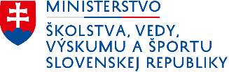
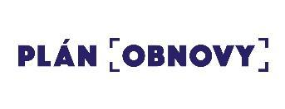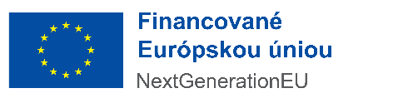

MINISTERSTVO ŠKOLSTVA, VEDY, VÝSKUMU A ŠPORTU SLOVENSKEJ REPUBLIKY

oznamuje

Zmenu vo výzve na predkladanie žiadostí o poskytnutie prostriedkov mechanizmu na podporu obnovy a odolnosti
Aktualizácia č. 1

Názov výzvy: | Výzva na podporu projektov propagácie vysokých škôl v zahraničí
Kód výzvy: | 10I04-20-V03
Komponent: | Komponent 10: Lákanie a udržanie talentov
Investícia: | Investícia 4: Podpora internacionalizácie v akademickom prostredí
Hlavný cieľ výzvy: | Zviditeľnenie Slovenska ako partnera a destinácie pre študentov a zamestnancov vysokých škôl, prezentácia potenciálu krajiny v oblasti vysokoškolského vzdelávania, vedy a výskumu
Schéma pomoci: | Neuplatňuje sa

Dátum aktualizácie 30.11.2023
ZOZNAM ZMIEN
Výzva
zmena termínu uzavretia výzvy z 30.11.2023 na 15.12.2023
ZDÔVODNENIE ZMIEN
Dôvodom je indikovanie viacerých potenciálnych žiadateľov, že na predloženie žiadosti potrebujú viac času. V rámci plnenia míľnika je potrebné podporiť najmenej 28 projektov, resp. 31 projektov v rámci komponentu 10 investície 4. Preto je potrebné zabezpečiť, aby sa do výzvy prihlásil dostatočný počet žiadateľov a bolo možné vybrať desať prijímateľov a tým došlo k splneniu míľnika.

USMERNENIE PRE ŽIADATEĽOV
Vykonávateľ aktualizáciou výzvy č. 1 s názvom Podpora projektov propagácie vysokých škôl s kódom výzvy 10I04-20-V03 na základe § 15 zákona o mechanizme upravil termín uzavretia výzvy.
Cieľom aktualizácie výzvy je predĺžiť termín na predkladanie žiadostí z 30.11.2023 na 15.12.2023.
Táto zmena nevyvolá zmeny v posudzovaní už predložených žiadostí. Táto zmena sa uplatňuje odo dňa zverejnenia tejto aktualizácie.

V súlade s Vykonávacím rozhodnutím Rady o schválení posúdenia plánu obnovy a odolnosti Slovenska, ktoré je dostupné na: https://www.planobnovy.sk/

